**Diplomado Virtual Osteoporosis**

**Módulo 2: Fisiopatología de la Osteoporosis.**

**Dr. Henry Mauricio Arenas Quintero:** Médico Endocrinólogo Universidad Nacional de Colombia, Presidente capítulo eje cafetero Asociación Colombiana de Endocrinología, Miembro Asociación Colombiana de Osteoporosis ACOMM, Densitometrista clínico ISCD, PUJ, Docente de cátedra posgrado de Medicina Interna, Universidad Tecnológica de Pereira.

1. **Objetivos de aprendizaje**

* Recordar los procesos embriológicos de formación del tejido óseo
* Comprender de manera clara los mecanismos de remodelación ósea
* Conocer las vías metabólicas y de señalización celular involucradas en la fisiopatología de la osteoporosis.

1. **Introducción**

La osteoporosis se ha denominado la epidemia silenciosa del siglo XXI, por sus connotaciones en costos y la discapacidad que genera para el paciente e indirectamente a sus cuidadores, cuando se presenta una fractura. La osteoporosis es una enfermedad de todo el esqueleto caracterizada por una baja masa ósea y una alteración de la microarquitectura ósea que condiciona un hueso frágil en el que consecuentemente se incrementa el riesgo de fracturas. Por esta razón es clave conocer los procesos que alteran la resistencia ósea, determinada por la densidad mineral ósea y la microarquitectura, para así poder evitar todo aquello que altere la calidad ósea en nuestros pacientes y los exponga a un mayor riesgo de fractura. En este capítulo se revisarán brevemente los procesos implicados en la fisiopatología de la osteoporosis. Iniciando por el proceso de formación ósea y luego revisando el concepto de remodelación ósea, y como la alteración de este último lleva a perdida de la resistencia ósea, osteoporosis y fractura.

1. **¿Cuáles son las funciones del hueso?**

El hueso tiene cuatro funciones principales:

1. Proporcionar soporte rígido para extremidades y cavidades corporales que contienen órganos vitales.

2. Los huesos son cruciales para la locomoción ya que proporcionan eficiencia. Palancas y sitios de fijación para los músculos.

3. El hueso proporciona una gran reserva de iones, como calcio, fosfato, magnesio y sodio, que son críticos para la vida y pueden ser movilizados cuando el entorno externo no los proporciona.

4. El hueso aloja a los elementos hematopoyéticos. (Greenspan´s Basic and clinical endocrinology. 10th ed. Chapter 8.)

1. **¿Cómo se compone el esqueleto?**

El esqueleto de los vertebrados se subdivide en un componente axial y un componente apendicular. El componente axial comprende el cráneo, la columna vertebral, el esternón y las costillas. El componente apendicular comprende huesos largos y sus apéndices. Hay dos tipos principales de hueso en el esqueleto adulto. El hueso cortical es denso y compacto (ver figura No 1). Constituye la parte exterior de todas las estructuras esqueléticas. Las láminas pueden ser extensas circunferenciales o bien empaquetadas en círculos concéntricos en las osteonas. El hueso cortical comprende el 80 por ciento del peso esquelético. Su función principal es proporcionar resistencia mecánica y protección, pero puede participar en las respuestas metabólicas, particularmente cuando hay un déficit mineral grave o prolongado. (Langman. Embriología médica. 13th ed 2016)

El hueso trabecular o esponjoso (ver figura No 2) se encuentra dentro de los huesos largos particularmente en los extremos, a través de los cuerpos de las vértebras y en las partes internas de la pelvis y otros huesos grandes y planos. El hueso trabecular es un importante contribuyente al soporte mecánico, particularmente en las vértebras. También es más activo metabólicamente que el hueso cortical y proporciona los suministros iniciales de mineral en estados de deficiencia aguda. (Langman. Embriología médica. 13th ed 2016)

**Figura No 1. Hueso compacto.**

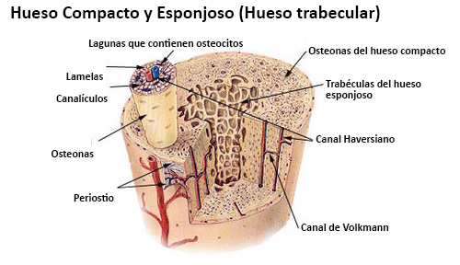

*Creditos: Cortesia de U.S. National Cancer Institute's Surveillance, Epidemiology and End Results (SEER) Program, modified by Marianna Ruiz Villarreal (User:LadyofHats/Wikimedia Commons) for CK-12 Foundation; Tomado de: http://commons.wikimedia.org/wiki/File:Illu_compact_spongy_bone.jpg*

**Figura No 2. Hueso trabecular.**

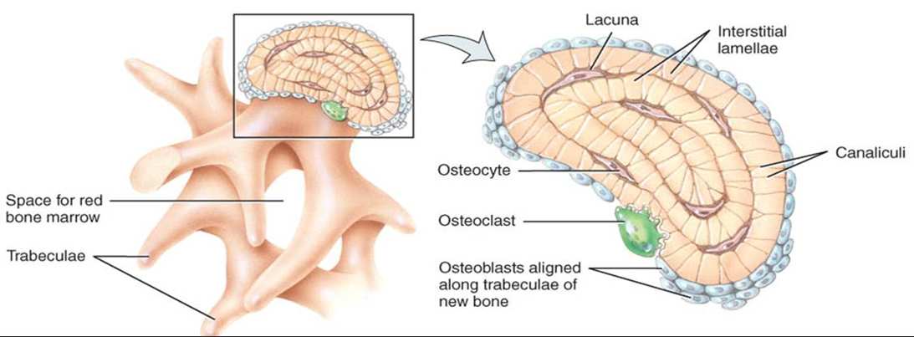

*Tomado de: Tortora, G. y Derrickson, B. Principles of anatomy and physiology. Volume 1. 12 th ed. 2009.*

1. **¿Cómo se forma el tejido óseo?**

El sistema esquelético se desarrolla a partir del mesodermo paraxial, la lámina lateral del mesodermo (hoja somática) y la cresta neural. El mesodermo paraxial forma bloques de tejido dispuestos en serie a cada lado del tubo neural, denominados somitómeros en la región cefálica y somitas desde la región occipital hacia el extremo caudal. Los somitas se diferencian en una porción ventromedial, el esclerotoma y una parte dorsolateral, el dermomiotoma. Al finalizar la cuarta semana las células del esclerotoma se tornan polimorfas y constituyen un tejido laxo, el mesénquima o tejido conectivo embrionario. Las células mesenquimaticas se caracterizan porque emigran y se diferencian de muchas maneras: pueden convertirse en fibroblastos, condroblastos u osteoblastos. La capacidad de formar hueso que tiene el mesénquima no está limitada a las células del esclerotoma; también tiene lugar en la hoja somática del mesodermo de la pared corporal, que aporta células mesodérmicas para formar las cinturas escapular y pelviana y los huesos largos de las extremidades. También se ha demostrado que las células de la cresta neural de la región de la cabeza se diferencian en mesénquima y participan en la formación de los huesos de la cara y el cráneo, los somitas y somitómeros occipitales contribuyen también a la de la bóveda craneana y de la base del cráneo. En algunos huesos como los huesos planos del cráneo, el mesénquima de la dermis se diferencia directamente en hueso, proceso que recibe el nombre de osificación membranosa (intramembranosa). No obstante, en la mayoría de los huesos, las células mesenquimaticas dan origen primero a moldes de cartílago hialino, los cuales a su vez se osifican por el proceso de osificación endocondral. (Langman. Embriología médica. 13th ed 2016)

**Histogénesis del hueso**

El hueso se desarrolla sobre dos tipos de tejido conjuntivo: el mesénquima y el cartílago, al igual que este último, el hueso consta de células y de una sustancia intercelular orgánica, la matriz ósea, que se compone de fibras de colágeno incluidas en un componente amorfo.

**Osificación Intramembranosa**

Este tipo de formación ósea se produce en el mesénquima que ha originado una vaina membranosa de donde procede el término osificación membranosa (ver figura No 3). El mesénquima se condensa y aumenta su vascularización; algunas células se diferencian en osteoblastos y comienzan a depositar matriz o sustancias intercelulares, el tejido osteoide o pre hueso. Los osteoblastos están casi totalmente separados entre si y se mantienen en contacto por medio de unas pequeñas prolongaciones. A continuación, se deposita fosfato cálcico en el tejido osteoide conforme este se organiza en hueso. Los osteoblastos del hueso quedan atrapados en la matriz y se convierten en osteocitos. En un principio, el hueso nuevo carece de un patrón de organización, pero pronto se organizan las espículas (agujas) en láminas o capas. Alrededor de los vasos sanguíneos aparecen láminas concéntricas que constituyen sistemas Haversianos. Algunos osteoblastos permanecen en la periferia del hueso en desarrollo y continúan depositando capas para dar lugar a placas del hueso compacto en la superficie. El hueso que queda entre las placas de superficie sigue siendo espiculado o esponjoso. Este ambiente esponjoso se acentúa, en cierta medida, por la acción de unas células de distinto origen, los osteoclastos, que reabsorben hueso. En los espacios intersticiales del hueso esponjoso el mesénquima se diferencia en la medula ósea. Durante la vida fetal y postnatal tiene lugar una remodelación continua de hueso debido a la actividad simultánea de osteoclastos y osteoblastos. (Langman. Embriología médica. 13th ed 2016)

**Figura No 3. Etapas de la osificación intramembranosa.**

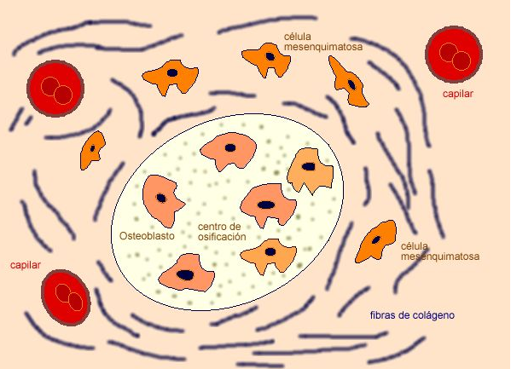

1.-Las células mesenquimatosas de las membranas de tejido conectivo fibroso se condensan (agrupan) en el sitio donde se desarrollará el hueso y allí se diferencian, primero en células osteógenas y luego en osteoblastos. El lugar donde se lleva a cabo tal condensación se llama centro de osificación. Los osteoblastos secretan la matriz orgánica del hueso hasta quedar completamente envueltos por ésta.

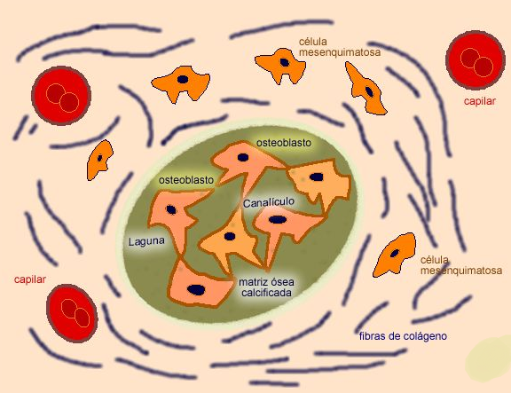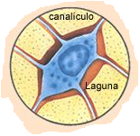

2.-Luego se interrumpe la secreción de la matriz y los osteoblastos se convierten en osteocitos, que se localizan en las lagunas y extienden sus delgadas prolongaciones citoplásmicas por canalículos que se irradian en todas direcciones. Al cabo de unos cuantos días, se depositan sales de calcio y otros minerales; la matriz se endurece o calcifica, es decir, la calcificación es tan sólo una parte del proceso de osificación.

 3.-La matriz ósea se transforma en trabéculas, que se fusionan para crear el hueso esponjoso. En los espacios que hay entre éstas y el mesénquima crecen vasos sanguíneos, a lo largo de la superficie del hueso recién formado. El tejido conectivo relacionado con los vasos sanguíneos trabeculares se diferencia en médula ósea roja.

*Tomado y modificado* [*https://es.slideshare.net/niltonmalaga/tejido-oseo-40367940*](https://es.slideshare.net/niltonmalaga/tejido-oseo-40367940)

**Osificación Endocondral**

Este tipo de formación ósea ocurre sobre moldes de cartílago pre-existentes. Por ejemplo, en un hueso largo, el centro primario de osificación aparece en la diáfisis, que forma el cuerpo del hueso, donde las células de cartílago aumentan de tamaño (hipertrofia), la matriz se calcifica y las células mueren (ver figura No 4). Al mismo tiempo se deposita una delgada capa de hueso bajo el pericondrio que rodea a la diáfisis; de este modo, el pericondrio se transforma en periostio. La invasión de tejido conjuntivo vascular del periostio degrada el cartílago. Algunas células invasoras se diferencian en las células hematopoyéticas responsables de la formación de células sanguíneas de la medula ósea. Otras células invasoras se convierten en osteoblastos que depositan matriz ósea en las espículas del cartílago calcificado. El proceso continúa hacia las epífisis o extremos del hueso. Las espículas óseas se remodelan por acción de los osteoclastos y los osteoblastos. El alargamiento de los huesos largos se produce en la unión diafiso-epifisaria. El alargamiento óseo depende de las placas epifisarias de cartílago cuyos condrocitos proliferan y participan en la formación de hueso endocondral. Las células cartilaginosas de la región diafiso-epifisaria proliferan mediante mitosis. Hacia la diáfisis, las células cartilaginosas se hipertrofian y la matriz se calcifican y se rompe en espículas por un tejido vascular originado en la médula o cavidad medular. En estas espículas se deposita hueso, cuya reabsorción mantiene relativamente constante la longitud de las masas óseas esponjosas y hace crecer la cavidad medular. La osificación de los huesos de las extremidades se inicia hacia el final del periodo embrionario y posteriormente supone una importante demanda de calcio y fosforo para la madre. La región de formación ósea en el centro del hueso de un hueso largo es el centro de osificación primaria. Al nacer las diáfisis de los huesos largos se encuentran osificados en gran medida, pero la mayoría de los extremos o epífisis son aún cartilaginosas. Casi todos los centros de osificación secundaria aparecen en las epífisis a lo largo de los primeros años posteriores al nacimiento. Las células cartilaginosas de la epífisis se hipertrofian y posteriormente quedan invadidas por un tejido conjuntivo vascular. La osificación se extiende en todas las direcciones y solamente el cartílago articular y una placa transversal de cartílago, la placa epifisiaria de cartílago (metáfisis), mantiene su naturaleza cartilaginosa. Al finalizar el crecimiento, esta placa es sustituida por hueso esponjoso; las epífisis y la diáfisis se unen y no se produce ninguna elongación posterior del hueso. En la mayoría de los huesos, las epífisis se han fusionados con la diáfisis alrededor de los 20 años de edad. El crecimiento del diámetro del hueso es consecuencia del depósito de hueso en el periostio, así como la reabsorción en la superficie medular. La velocidad de depósito y reabsorción esta equilibrada con el fin de regular el grosor del hueso compacto y el tamaño de la cavidad medular. La reorganización interna del hueso continúa toda la vida. El desarrollo de los huesos irregulares es semejante al de la epífisis de los huesos largos. La osificación comienza de forma central y se extiende en todas las direcciones. Además de la osificación membranosa y endocondral, el tejido condroide también se diferencia a partir del mesénquima y actualmente se acepta que constituye un factor importante de crecimiento esquelético. (Langman. Embriología médica. 13th ed 2016)

**Figura No 4. Osificación endocondral.**

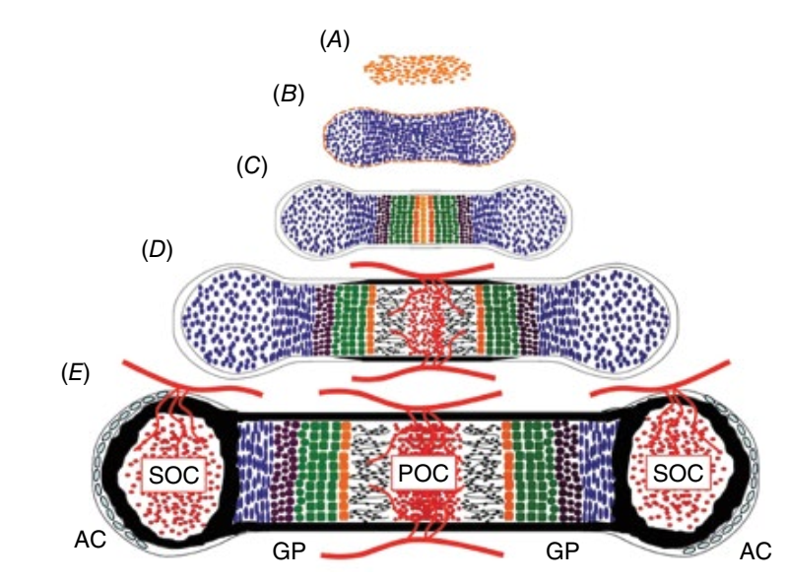

Etapas de la osificación endocondral. (A) Condensación mesenquimal (células naranjas = progenitores mesenquimales). (B) Condrogénesis (células azules = condrocitos; células naranjas = progenitores pericondriales. (C) Hipertrofia de condrocitos. (células azules = condrocitos redondos epifisarios y pilares planos) condrocitos; células púrpuras = condrocitos prehipertróficos; células verdes = condrocitos hipertróficos; células de naranja = etapa tardía Condrocitos hipertróficos. (D) Formación del centro de osificación primaria (POC) (todas las células se colorearon como se describe anteriormente; sangre vasos y células medulares en rojo; osteoblastos y matriz ósea en negro). (E) Formación de centro de osificación secundario (SOC) separa los condrocitos articulares (AC) de la placa de crecimiento (GP) condrocitos (células azules claras = condrocitos articulares). Tomado de Bilezikian J. Primer on the metabolic bone disease. Ninth Edition 2019

**Mecanismos moleculares de la osificación endocondral**

Los reguladores transcripcionales específicos son críticos para establecer la fase de cartílago del esqueleto endocondral. Se requieren varios factores de Sry-box (SOX) para la condrogénesis y el desarrollo temprano del cartílago. (ver figura No 5).El regulador maestro del desarrollo del cartílago, SOX9, se expresa en progenitores mesenquimales, progenitores osteocondrales y condrocitos inmaduros. SOX9 controla la morfología celular en la transición del mesénquima a los condrocitos, mientras que también regula directamente la expresión de Col2a1, Col9a1, Col11a1, Acan y otros genes relacionados con el cartílago. Gran parte de la regulación transcripcional impuesta por SOX9 ocurre a través de interacciones con otros factores SOX, específicamente SOX5 y SOX6, que juntos forman el trío SOX. (Bilezikian J. Primer on the metabolic bone disease. Ninth Edition 2019)

Figura No 5. Mecanismos moleculares de la osificación endocondral.

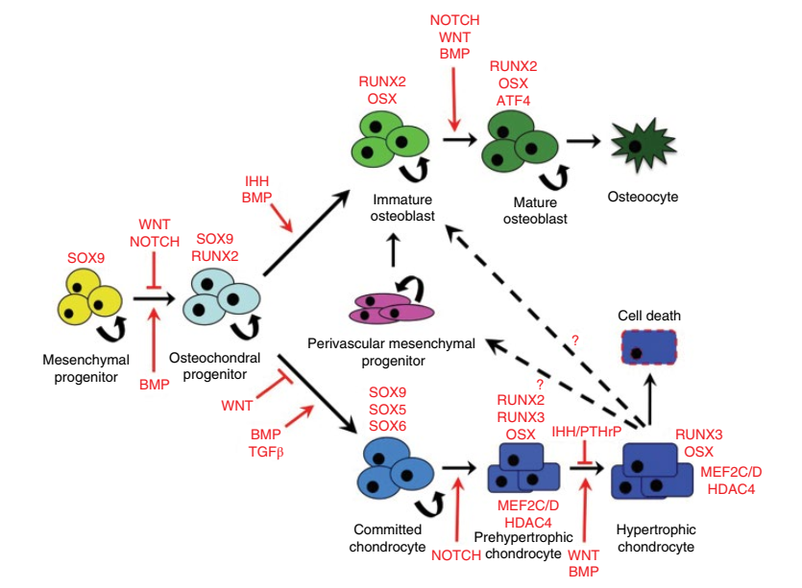

*Tomado de Bilezikian J. Primer on the metabolic bone disease. Ninth Edition 2019*

Diferenciación celular y reguladores de señalización de la osificación endocondral. Las células progenitoras mesenquimáticas (amarillas) se diferencian en progenitores osteocondrales (azul claro) antes de comprometerse con cualquiera de los osteoblastos (tonos de verde; osteoblastogénesis) o linajes de condrocitos (tonos de azul; condrogénesis). La diferenciación de osteoblastos procede de los osteoblastos inmaduros que maduran a osteoblastos antes de convertirse en un osteocito. La diferenciación de condrocitos procede de condrocitos comprometidos a prehipertróficos y condrocitos hipertróficos antes de sufrir muerte celular o transdiferenciación en el linaje de osteoblastos (células rosadas = perivasculares), progenitores del mesénquima. Las vías NOTCH, BMP, TGFβ, IHH y WNT desempeñan funciones importantes en la regulación de la condrogénesis, hipertrofia de condrocitos, y diferenciación de osteoblastos durante la osificación endocondral.

1. **¿Qué es la remodelación ósea?**

La remodelación ósea se refiere al fenómeno de renovación a que está sometido el hueso. Se lleva a cabo simultáneamente en múltiples unidades microscópicas bien delimitadas, dispersas por todo el esqueleto. En cada una de ellas el hueso es destruido y después sustituido por otro recién formado. El conjunto de células (osteoclastos, osteoblastos y otras células accesorias) que desarrollan este proceso en cada una de las localizaciones se denomina unidades de remodelación. La osteoporosis es consecuencia de la pérdida de hueso por cambios normales relacionados con la edad que se producen en la remodelación ósea, así como por factores intrínsecos y extrínsecos que exageran este proceso. Estos cambios pueden superponerse a una menor masa ósea máxima. (Gonzalez S J, Fisiopatología de la osteoporosis. Medicine 2006;9 extr 1-7) En consecuencia, el proceso de remodelación ósea es fundamental para entender la fisiopatología de la osteoporosis . Durante el crecimiento, el esqueleto aumenta de tamaño mediante el crecimiento lineal y por aposición de tejido óseo nuevo sobre las superficies externas de la corteza. Este último proceso es el fenómeno de modelación y también permite que los huesos largos se adapten en su forma a las fuerzas que actúan sobre ellos. El incremento de la producción de hormonas sexuales en la pubertad es imprescindible para que se produzca la maduración máxima del esqueleto, que alcanza su nivel más alto de masa y densidad al principio de la edad adulta. Es alrededor de la pubertad que el dimorfismo sexual en el tamaño esquelético se hace evidente, aunque la densidad ósea real se mantiene similar en personas de ambos sexos. . (Gonzalez S J, Fisiopatología de la osteoporosis. Medicine 2006;9 extr 1-7) (Ver figura No 6).

**Figura No 6. Pico de masa ósea cambios durante la vida**

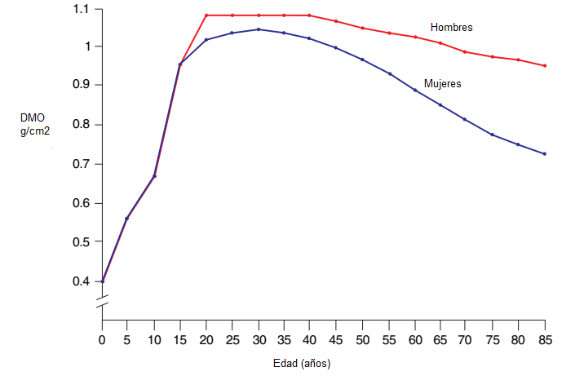

*Tomado y traducido de Southard RN, et al. Bone mass in healthy children: measurement with quantitative DXA. Radiology. 1991;179:735; and from Kelly TL. Bone mineral reference databases for American men and women. J Bone Miner Res. 1990;5(Suppl 2):702.*

En los adultos, la remodelación, y no la modelación, es el principal proceso metabólico esquelético. La remodelación ósea tiene dos funciones primarias: 1) reparar las microlesiones óseas para conservar la resistencia del esqueleto, y 2) obtener calcio del esqueleto para conservar la concentración sérica de este ion. La remodelación puede ser activada por lesiones óseas microscópicas resultantes de cargas excesivas o acumuladas. En las demandas agudas de calcio participa la resorción mediada por osteoclastos, lo mismo que el transporte de calcio por los osteocitos. Las demandas crónicas de calcio resultan en hiperparatiroidismo secundario, aumento en la remodelación ósea y pérdida general del tejido óseo. (González Macias J, Olmos Martínez JM. Fisiopatología de la osteoporosis y mecanismo de acción de la PTH. Rev Osteoporos Metab Miner 2010;2 (Supl 2): S5-S17). La actuación de las unidades de remodelación se inicia con la activación de un grupo de osteoclastos en un lugar determinado del esqueleto, que da paso a la resorción ósea. (Ver figura No 7). A continuación, y en el mismo lugar, se activan los osteoblastos, reponiendo el hueso destruido por los osteoclastos. La resorción se desarrolla durante unas tres semanas, y la formación durante tres o cuatro meses. Las unidades de remodelación renuevan al cabo del año un 3-4% del hueso cortical y un 25-30% del trabecular. Se calcula que en un momento determinado están activos entre 1,5 y 2 millones de unidades, no sólo en distintos lugares, sino en diferentes momentos funcionales. En el caso del hueso cortical, la actuación celular tiene lugar en el seno del mismo. En el hueso trabecular, el fenómeno ocurre en la superficie en contacto con la médula ósea. La actuación de las unidades de remodelación comienza con el reclutamiento de los precursores de los osteoclastos, que proliferan, se diferencian y se fusionan, para formar las grandes células multinucleadas que constituyen los osteoclastos maduros. Para que los osteoclastos desarrollen su efecto, los osteoblastos de revestimiento o de reposo, deben retraerse y dejar huecos entre ellas. Tras establecer contacto con la matriz ósea, las células osteoclásticas experimentan un proceso de “polarización” lo que lleva a que la zona de su membrana por la que se realiza dicho contacto adopte una conformación “rugosa”. Circundando a esta zona rugosa se desarrolla un anillo que sella el espacio que queda entre la zona rugosa y la matriz ósea, aislándolo del microambiente óseo. Los osteoclastos segregan al espacio sellado entre la zona rugosa y la matriz, protones y enzimas proteolíticas (fundamentalmente catepsina K). La acidificación produce un fenómeno de desmineralización, y posteriormente la matriz desmineralizada es degradada por las enzimas proteolíticas. Una vez finalizado el fenómeno de resorción, la superficie ósea queda libre de células, excepto por la presencia de unos pocos fagocitos mononucleares que, además de limpiar la cavidad, tienen la función de formar la línea de cementación sobre la que se depositará el hueso nuevo. Es la fase de inversión, a la que sigue la actuación de los osteoblastos. Se denomina “acoplamiento” esta “adecuación temporoespacial” entre la acción de los osteoclastos y la de los osteoblastos. Los osteoblastos formadores de hueso proliferan, se diferencian, y finalmente depositan hueso nuevo, que queda organizado en forma de láminas. El hueso recién depositado inicialmente no está mineralizado hueso osteoide, pero aproximadamente una semana después de formada la matriz ósea, precipita en ella hidroxiapatita, dando lugar al proceso de mineralización. Las láminas se van mineralizando de la profundidad a la superficie, en el mismo orden que fueron depositadas. La mineralización alcanza el 60% de su máximo a las pocas semanas, y después continúa lentamente, durante otros 2-3 años, dando lugar a la denominada mineralización secundaria. Se considera que aproximadamente la mitad de los osteoblastos formadores de hueso mueren por apoptosis. La otra mitad, o bien se transforma en osteoblastos de superficie, recubriendo el hueso recién formado osteoblastos de revestimiento, o bien, a medida que forman hueso, quedan enterrados en él, transformándose en osteocitos. Éstos se mantienen en contacto entre sí y con las células de la superficie ósea mediante una red de prolongaciones citoplasmáticas alojada en un sistema canalicular existente en el seno del tejido óseo. Esta red parece guardar relación con la capacidad de los osteocitos para enviar a la superficie del hueso señales producidas cuando detectan cambios en las características mecánicas del tejido circundante. Dichas señales pueden determinar que se ponga en marcha un ciclo de renovación. Se ha propuesto que, cuando los osteocitos sufren apoptosis, transmiten a través del sistema canalicular señales de reclutamiento y activación osteoclástica. (González Macias J, Olmos Martínez JM. Fisiopatología de la osteoporosis y mecanismo de acción de la PTH. Rev Osteoporos Metab Miner 2010;2 (Supl 2): S5-S17).

**Figura No 7. Unidad de remodelación ósea.**

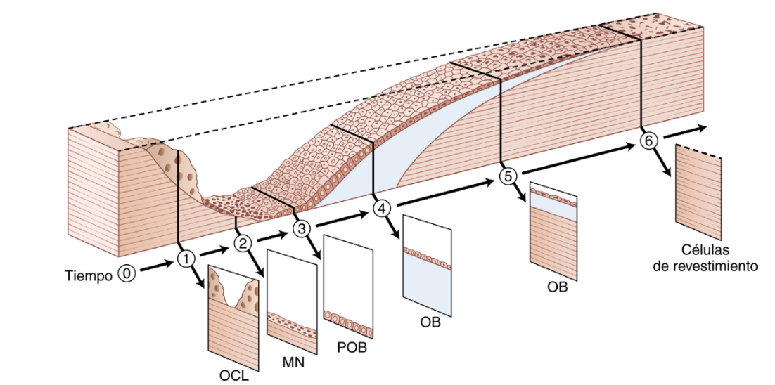

*Tomado de Melmed. Williams Texto de Endocrinología. 13 ed. 2016, capítulo 29, página 1330*

En la tabla No 1 se resumen los datos numéricos de la unidad de remodelación ósea.

**Tabla No 1. Datos numéricos de la unidad de remodelación ósea**

|  |
| --- |
| Vida de una unidad de remodelación: 6-9 meses Velocidad de desplazamiento: 25 µm/día Volumen destruido por cada unidad: 0,025 mm3 Promedio de vida de los osteoclastos: 2 semanas Promedio de vida de los osteoblastos formadores de hueso: 3 meses Intervalo entre la actuación de dos unidades de remodelación en un mismo lugar: 2-5 años Tasa de recambio del hueso trabecular: 25-28% anual Tasa de recambio del hueso cortical: 3-4% anual Tasa de recambio del esqueleto en su conjunto: 10% anual |

La remodelación ósea es regulada también por varias hormonas circulantes, entre ellas estrógenos, andrógenos, vitamina D y hormona paratiroidea PTH, así como por factores de crecimiento producidos a nivel local como IGF-I e IGF-II, factor de crecimiento transformante beta TGF , péptido relacionado con la hormona paratiroidea PTHrP, diversas interleucinas, prostaglandinas y miembros de la superfamilia de factores de necrosis tumoral TNF. A continuación se mencionaran algunas:

**PTH:** es el regulador más importante de la homeostasis del calcio. Mantiene las concentraciones séricas de calcio estimulando la resorción ósea, aumentando la reabsorción tubular renal y aumentando la producción renal de calcitriol. La PTH estimula la formación ósea cuando se administra de forma intermitente, pero inhibe la síntesis de colágeno en altas concentraciones. Estimula la reabsorción ósea cuando se administra (o se secreta) de manera continua, un proceso mediado por los osteoclastos. También estimula la expresión génica en estas células y aumenta la producción de varios factores locales, como la interleucina (IL) -6, el IGF-1, una proteína de unión al IGF (IGF-BP-5) y las prostaglandinas. (González Macias J, Olmos Martínez JM. Fisiopatología de la osteoporosis y mecanismo de acción de la PTH. Rev Osteoporos Metab Miner 2010;2 (Supl 2): S5-S17).

**Calcitriol:** el calcitriol 1,25OHD2 es la forma activa de la vitamina D; aumenta la absorción intestinal de calcio y fósforo, lo que favorece la mineralización ósea. En altas concentraciones, en condiciones de deficiencia de calcio y fosfato, también estimula la reabsorción ósea, lo que ayuda a mantener el suministro de estos iones a otros tejidos.

**Esteroides sexuales:** tanto los estrógenos como los andrógenos tienen efectos profundos sobre la homeostasis ósea. El estrógeno actúa directamente sobre las células del linaje osteoblástico y osteoclástico e influye en el desarrollo esquelético en ambos sexos. En la pubertad tardía, los estrógenos disminuyen el recambio óseo al inhibir la reabsorción ósea y son necesarios para el cierre epifisario tanto en mujeres como en hombres.

**Hormona del crecimiento e IGF:** el sistema de la hormona del crecimiento (GH) / factor de crecimiento similar a la insulina 1 (IGF-1) y el IGF-2 son importantes para el crecimiento del esqueleto, especialmente el crecimiento en las placas finales cartilaginosas y la formación de hueso endocondral. Las acciones de los IGF están en parte determinadas por la disponibilidad de los distintos IGF-BP; El IGF-BP-3 es el principal determinante de las concentraciones séricas de IGF, mientras que el IGF-BP-5 puede facilitar y el IGF-BP-4 puede inhibir las acciones locales de los IGF.

**Glucocorticoides:** los glucocorticoides, a concentraciones fisiológicas, desarrollan un efecto permisivo sobre la formación ósea. A concentraciones farmacológicas, sin embargo, deprimen la actividad de los osteoblastos y, al principio, aumentan la de los osteoclastos, lo que da lugar a una disminución de la masa ósea. Los glucocorticoides disminuyen la osteoprotegerina. (González Macias J, Olmos Martínez JM. Fisiopatología de la osteoporosis y mecanismo de acción de la PTH. Rev Osteoporos Metab Miner 2010;2 (Supl 2): S5-S17).

**TGF:** el factor de crecimiento transformante (TGF) -beta y la familia de proteínas BMP son al menos 10 proteínas producidas por muchas células diferentes y que tienen múltiples acciones sobre el crecimiento y el desarrollo. TGF-beta puede inhibir la resorción ósea y estimular la formación ósea. BMP-2 y otros miembros de esta familia aumentan la diferenciación de osteoblastos y la formación de hueso.

**RANK-RANKL:** la citocina encargada de la comunicación entre los osteoblastos, otras células medulares y los osteoclastos es el RANK ligando (ligando activador del receptor de NF-kappa-B RANKL). RANKL, un miembro de la familia de TNF, es producido en los osteoblastos y ciertas células del sistema inmunitario. El receptor de los osteoclastos para esta proteína se conoce como RANK. La activación de RANK por efecto de RANKL es una vía final común en el desarrollo y activación del osteoclasto. La osteoprotegerina es un señuelo humoral para RANKL que también secretan los osteoclastos. La modulación del reclutamiento y actividad de los osteoclastos parece relacionarse con la interrelación entre estos tres factores (ver figura No 8). Las influencias adicionales incluyen la ingesta de calcio y el nivel de actividad física.

**Figura No 8. Sistema RANK-RANKL y comunicación osteoblasto, osteocito, osteoclasto.**

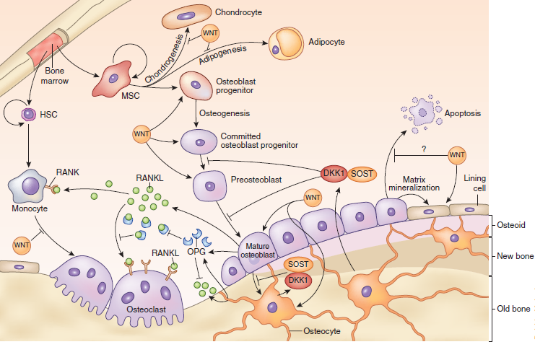

*Tomado de Baron R, Kneissel M. Nature Medicine. 2013;19:179-192*

**WNT:** la vía Wnt juega un papel central en la determinación de la masa ósea. La proteína similar a la del receptor de lipoproteínas de baja densidad (LDL) 5/6 (LRP5 / 6) junto con la proteína frizzled sirve como coreceptor para los miembros de la familia de ligandos Wnt. La activación de Wnt y sus vías de señalización aumentan la actividad osteoblástica (expresión génica, proliferación y diferenciación celular). Mutaciones que hacen que el LRP5 sea constitutivamente activo, se asocian con alta masa ósea. (Baron R, Kneissel M. WNT signaling in bone homeostasis and disease: from human mutations to treatments.Nature Medicine. 2013;19:179-192)

**Esclerostina:** la esclerostina es una proteína producida por el osteocito, que inhibe la actividad osteoblástica mediante antagonismo de las vías Wnt/proteína relacionada con el receptor de lipoproteína (LRP) 5 y BMP.22 Se han sintetizado anticuerpos monoclonales que se unen a la esclerostina, y uno se encuentra en la actualidad en estudios de fase III para disminuir el efecto inhibidor de esta proteína en la diferenciación de los osteoblastos y aumentar así la masa ósea. (González Macias J, Olmos Martínez JM. Fisiopatología de la osteoporosis y mecanismo de acción de la PTH. Rev Osteoporos Metab Miner 2010;2 (Supl 2): S5-S17). Manolagas S. Pathogenesis of osteoporosis. UpToDate 2019.

En la tabla No 2 se resumen los mecanismos de regulación de la remodelación.

**Tabla No 2. Mecanismos de regulación de la remodelación.**

|  |
| --- |
| Factores locales Mecánicos: mecanostato Factores humorales locales Factores favorecedores de la disminución de masa ósea: IL-1, IL-6, TNF, M-CSF, PG.  Factores favorecedores del aumento de masa ósea: TGFβ, INFγ, BMP, FGF, IGF. Factores generales Hormonas calciotropas: PTH, 1,25(OH)2D, calcitonina Otras: hormonas sexuales (estrógenos, andrógenos), GH, hormona tiroidea, corticoides, leptina Sistema nervioso (central y simpático) Sistema RANKL/OPG Receptores, vías de señalización y factores de transcripción Osteoclastos: RANK, TRAFs, JNK, Erk, p38, PIK/Akt, ITAM, NFAT  Osteoblastos: Cbfa-1/Runx2, Osx, PPARγ/lipooxigenasa 15, Wnt (LPR-5, Frizzled) |
| IL: interleucina; TNF: factor de necrosis tumoral; M-CSF: factor estimulador de las colonias de macrófagos; PG: prostaglandina; TGFβ: factor transformante β; INFγ: interferón gamma; BMP: proteínas morfogenéticas del hueso; FGF: factor de crecimiento fibroblástico; ITAM: Señales adaptadoras del motivo de activación del inmunoreceptor basado en tirosina  IGF: factor de crecimiento similar a la insulina; PTH: parathormona; GH: hormona de crecimiento. |

1. **¿Qué es la calidad ósea?**

La calidad ósea el conjunto de factores determinantes de fragilidad ósea diferentes de la masa ósea. Más específicamente, podría decirse que calidad ósea es el conjunto de factores causantes de fragilidad ósea que no quedan recogidos en la determinación densitométrica. La calidad engloba las características estructurales del hueso, tanto a escala macroscópica (“macroarquitectura”) como microscópica (“microarquitectura”). (Gonzalez S J, Fisiopatología de la osteoporosis. Medicine 2006;9 extr 1-7) (Ver Tabla No 3)

**Tabla No 3. Componentes de la calidad ósea.**

|  |
| --- |
| Aspectos estructurales Aspectos macroestructurales: tamaño, momento de inercia. Aspectos microestructurales: microarquitectura (conexión trabecular, concentradores de tensión) Calidad del tejido óseo Mineralización Microdaño Colágeno Viabilidad de los osteocitos Cristalinidad |

1. **¿Por qué se produce la osteoporosis?**

En adultos jóvenes, el hueso resorbido se repone con una cantidad igual de tejido óseo nuevo. Por tanto, la masa esquelética permanece constante después de alcanzar la masa ósea máxima en la adultez. Sin embargo, después de los 30 a 45 años de edad se desequilibran los procesos de resorción y formación de hueso y la resorción excede a la formación. Este desequilibrio puede comenzar en distintas edades y varía en diferentes puntos del esqueleto; se exagera en las mujeres después de la menopausia. La pérdida ósea excesiva puede ser resultado del aumento en la actividad osteoclástica, del descenso en la actividad osteoblástica, o ambas a la vez. Además, el aumento en la frecuencia de activación de la remodelación y, por tanto, del número de sitios en remodelación, puede magnificar el pequeño desequilibrio que se observa en cada unidad de remodelación. El aumento en el reclutamiento de los sitios para remodelación ósea produce una disminución reversible en el tejido óseo, pero también puede causar la pérdida permanente de tejido con rompimiento de la arquitectura esquelética. En el hueso trabecular, si los osteoclastos penetran las trabéculas, no dejan un molde para la formación de hueso nuevo; por consiguiente, sobreviene la pérdida ósea rápida y se afecta la conectividad del hueso esponjoso. Un mayor número de sitios en remodelación aumenta la probabilidad de este fenómeno. En el hueso cortical, el aumento de la activación para remodelación crea hueso más poroso. El efecto de este aumento en la porosidad en la fuerza del hueso cortical puede ser modesto si no se modifica el diámetro total del hueso. Sin embargo, el descenso en la aposición de hueso nuevo en la superficie perióstica, aunado al aumento en la resorción endocortical del hueso, disminuye la fortaleza biomecánica de los huesos largos. Incluso una exageración pequeña en la pérdida ósea normal aumenta el riesgo de fracturas relacionadas con osteoporosis, debido a los cambios arquitectónicos que se producen. (Baron R, Kneissel M. WNT signaling in bone homeostasis and disease: from human mutations to treatments.Nature Medicine. 2013;19:179-192. Rivadeneira F, Mäkitie O. Osteoporosis and Bone Mass Disorders: From Gene Pathways to Treatments. Trends in endocrinology and metabolism. 2016;27(5): 262-281. Gonzalez S J, Fisiopatología de la osteoporosis. Medicine 2006;9 extr 1-7)

1. **Para recordar**

|  |
| --- |
| **La osteoporosis una enfermedad caracterizada por la pérdida de la resistencia del hueso (que depende a su vez de la mineralización de la matriz orgánica, grado de recambio óseo, geometría ósea, conservación de tejido trabecular y conectivo, recambio bioquímico y grosor de la cortical), lo que conlleva a fragilidad ósea y aumento del riesgo de fractura.**  **El hueso tiene cuatro funciones vitales como proporcionar soporte rígido para extremidades y cavidades corporales que contienen órganos vitales, permitir la locomoción, ser reserva de iones y grasa y alojar la médula ósea.**  **Varios factores intervienen en el desarrollo de la osteoporosis, como el no lograr una acreción adecuada de masa ósea, deterioro de la microarquitectura ósea por acción hormonal o de sustancias que deterioran la misma, alteración de la calidad del hueso, todo esto sumado llevan a un mayor riesgo de fracturas.** |

1. **Bibliografía.**

Greenspan´s Basic and clinical endocrinology. 10th ed. Chapter 8.

Langman Embriología Medica. 13 ed. 2016. Chapter 10

Bilezikian J. Primer on the metabolic bone disease and disorders of mineral metabolism. 9th ed. 2019. Chapter 2

Melmed Schlomo. Willliams, Tratado de Endocrinología 13 ed. 2016. Chapter 29

Gonzalez S J, Fisiopatología de la osteoporosis. Medicine 2006;9 extr 1-7

González Macias J, Olmos Martínez JM. Fisiopatología de la osteoporosis y mecanismo de acción de la PTH. Rev Osteoporos Metab Miner 2010;2 (Supl 2): S5-S17

Manolagas S. Pathogenesis of osteoporosis. UpToDate 2019.

Southard RN, et al. Bone mass in healthy children: measurement with quantitative DXA. Radiology. 1991;179:735

Kelly TL. Bone mineral reference databases for American men and women. J Bone Miner Res. 1990;5(Suppl 2):702.

Baron R, Kneissel M. WNT signaling in bone homeostasis and disease: from human mutations to treatments.Nature Medicine. 2013;19:179-192

Rivadeneira F, Mäkitie O. Osteoporosis and Bone Mass Disorders: From Gene Pathways to Treatments. Trends in endocrinology and metabolism. 2016;27(5): 262-281